Минем педагогик осталыгым
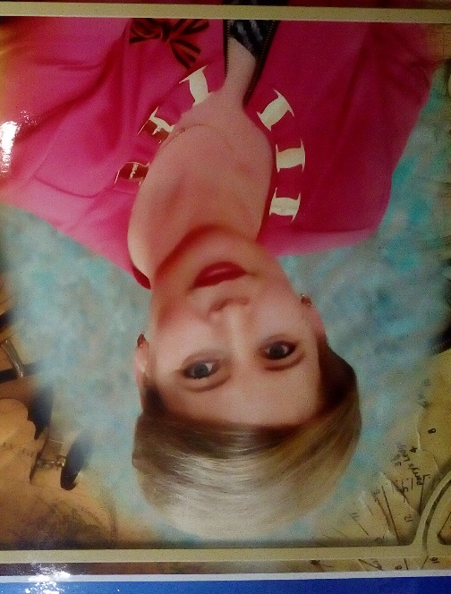
Эссе
Мин күп нәрсәгә остазларымнан өйрәндем,
Тагын да күбрәк- хезмәттәшләремнән,
Ләкин иң күбрәге-үземнең укучыларымнан
Талмуд.

МИН БЕР ГАДИ УКЫТУЧЫ БУЛЫП
ХЕЗМӘТ ИТӘМ БУ ТОРМЫШТА
ҺӘР УКУЧЫМ-ЯЗЫЛМАГАН РОМАН,
ҺӘР ДӘРЕСЕМ- МАЯК ТОРМЫШКА !

Яшәгән ди бер кечкенә кыз... Аның кем генә буласы килмәгән: артист та, биюче дә, җырчы да, гомумән, ул үзен сәхнә кешесе итеп тойган. Туктагыз әле, ә бит бу кызның хыялы тормышка ашкан түгелме соң?
Мин – укытучы. Мин көн саен мәктәбемә барам, сыйныфка керәм, укучылар алдында басып, дәресләр алып барам. Мин алар алдында артист та, актер да, сценарист та, режиссер да. Укытучы һөнәре – нинди гаҗәеп һөнәр! Үзе авыр, үзе мавыктыргыч, үзе күпкырлы, үзе җаваплы.
Укытучы һөнәренә кызыксынуым минем мәктәп елларыннан ук башланды. Миңа барлык дәресләрдән дә бигрәк тә әдәбият, тел дәресләре ошый иде. Шул вакыттан минем бу һөнәргә мәхәббәтем уянды, һәм мин үз-үземә әйттем: минем укытучы буласым килә!
Мәктәпне бетергәч, мин Чаллы педагогия колледжының татар филология факультетына укырга кердем, үземнең бәхетемә ышанмыйча, һәр көнне, студентлык тормышына чумып, белем алу рәхәтлеген тоеп укып йөрдем. Бу 90 нчы елларның ахыры иде. Заманасы татар теле укытучыларының җитмәве белән бәйле иде. Ул чорда безгә бервакытта ук студент та, укытучы да булырга туры килде. Шулай бер ел укып та, эшләп тә үтеп китте, ә минем укытучы булу теләгем тагын да үсә, ныгый барды. Югары белем алыр өчен, Казан педагогия университетына укырга кердем, 4 ел укуымны сизми дә калдым. Менә мин дипломлы булдым: юллар ачык, алда мине нәрсә көтә – нинди сынаулар ...
Артка карыйм: 20 ел үтте дә китте, бер мизгел кебек, шуның белән тәҗрибәм дә җыелды, осталык та шуның белән килде.
Еллар үтүе белән заманалар да үзгәрде, буыннар алышынды. Ә укытучы вазифасы шул ук калды: балаларга белем – тәрбия бирү, кешелеклелек, намус, шәфкатьле, гадел булу сыйфатларын тәрбияләү, үз иленә, үз халкына хезмәт итү. Замана бер урында тормый – алга бара һәм укытучы алдына яңача таләпләр куя. Хәзерге заман укытучысы яңа укыту технологияләрне, методикаларны, эш алымнарын актив үзләштерү һәм куллану өстендә эшли. Аның өчен квалификация күтәрү курсларында яңа метод һәм алымнар белән таныша, эш тәҗрибәсе белән уртаклаша, мастер-класс, грантларда актив катнаша. Бу укытучының педагогик осталык үсешенә зур йогынты ясый.
Тик миңа барыннан да иң кадерлесе, иң затлысы – укучыларым. Хәзерге вакытта мин Яр Чаллы шәһәрендә бу уку елында гына яңа ачылган “30 нчы гомуми белем бирү мәктәбе”ндә эшлим. 1, 4, 5 нче сыйныфларда рус һәм татар төркемнәрендә укытам. Мәктәп системасында хезмәт куйган кеше генә укытучы һөнәренең нинди җаваплы, авыр һәм шул ук вакытта мавыктыргыч, искиткеч хезмәт икәнен беләдер.
Һәр көнне мәктәпкә барганда уйлап барам: бүгенге көн миңа нинди яңа ачышлар китерер? Яңа максат, яңа өметләр, яңа ышанычлар белән сыйныф ишеген ачам. Минем күзләремә ничә караш төбәлгән. Ничек кенә алар йөрәгенә юл табарга, ничек рус милләт балаларына Тукай телен яраттырырга? Туктагыз әле, ә, чыннан да, Тукай үзе бер бөек халык укытучысы түгелме соң?! Аның балалар өчен язган әкиятләре генә нинди алтын хәзинә булып тора! Шул Тукай әкиятләре аша башладым да, һәм бүгенге көнгә кадәр дәвам итәм, яңадан-яңа методлар, алымнар кулланып, үземнең педагогик эшчәнлегем өстендә көндә эш алып барам.
Рус төркем укучылары белән без һәр дәресне Шәйхи Маннурның “Яхшы бел”шигыреннән башлыйбыз:
“Татарча да яхшы бел,
Русча да яхшы бел,
Икесе дә безнең өчен
Иң кирәкле, затлы тел!”
Ул укучылар өчен девиз булып тора. Башлангыч сыйныфларда уеннан башка дәресләремне күз алдыма китерә алмыйм, шуңа күрә дәресемнең иң зур өлеше уен белән бәйле. Андый эш формасы уен булып кына калмый, аны куллану әһәмияте – тәрбияви як. У ен кагыйдәләрдән тора,һәм ул кагыйдәләрне төгәл үтәргә кирәк, бу һәрбер уенның төп шарты булып тора. Шулай ук уен аша балалар үз характерларын, мөнәсәбәтләрен, кичерешләрен бик ачык итеп күрсәтәләр. Шуңа күрә мин бу форманы бик тә яратам һәм эшемдә актив кулланам. Шулай ук группада эшләү, төрле ситуатив эшчәнлекләр оештыру аша укучыларда үзара бер-берсенә карата игътибарлы булу, ярдәм итешү, уртак тел таба белү, аралашу күнекмәләрен үстерергә зур мөмкинлек бирә.
Хәзерге заман таләпләреннән чыгып уку-укыту – ул мавыктыргыч, мөстәкыйль хезмәт булырга тиеш. Укытучы уз эшенә иҗади якын да килергә тиеш. Менә кайда укытучы үзенең артистизм дигән сәләтен ачыклый ала. Балачактан үзем биергә – җырларга бик ярата идем. Татар халкы ул бит моңлы халык, җыр-бию сәнгатенә бай халык. Ул “Әпипәләр”, “Әнисәләр” – халык биюләре... Андый алымнарны мин, бигрәк тә, физминуткалар вакытында кулланам. Укучыларыма төрле балалар җырларын җырлатам. Җырлап күңел ачыла, укучылар рәхәтләнеп ул җырларны өйрәнәләр. Шулай ук, мондый эш төре миңа укучыларда иҗади сәләтләрен ачыкларга һәм үстерергә ярдәм итә. Андый дәресләр рус милләт укучыларында башка милләтләргә хөрмәт, халык традицияләренә, үз иленә мәхәббәт, горурлык хисләрен тәрбияли.
Гомумән әйткәндә, нинди генә яңа технологияләр куллансак та, алар барысы да укытучының эшендә бер максатка хезмәт итәргә тиеш – укучыларыбызга тормышта үз-үзен табу, мөстәкыйль булу, ышаныч белән алга карау, патриотик рухта тәрбияләнү. Бу җәмгыять алдында безнең бурычыбыз.
Туктагыз әле, мин бик читкә киттем бугай, хыялларыма чумдым... Әле алда эшлисе дә эшлисе ...
Бүгенгә дәресләрем тәмам. Иртәгә яңадан эшкә! Мине яңадан-яңа өметләрем, яңа ачышларым көтә!

